Муниципальное бюджетное общеобразовательное учреждение

«Средняя школа №31 с углубленным изучением предметов художественно-эстетического профиля»

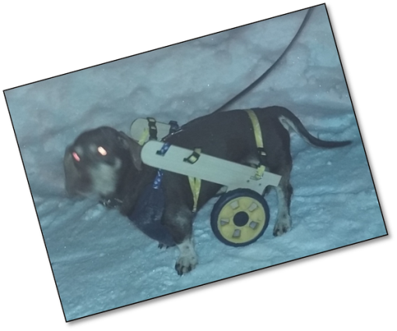

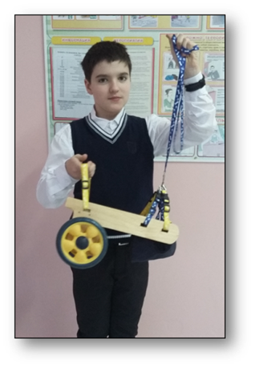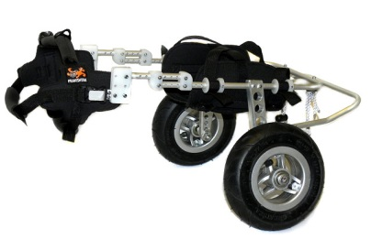

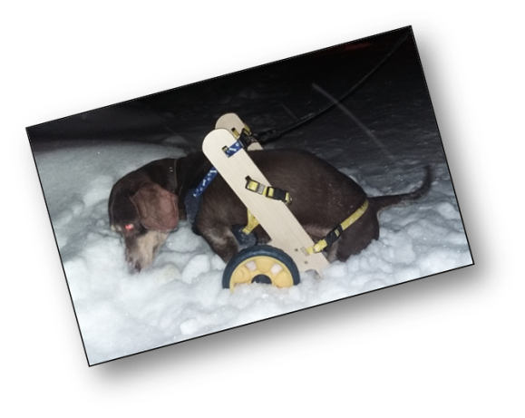

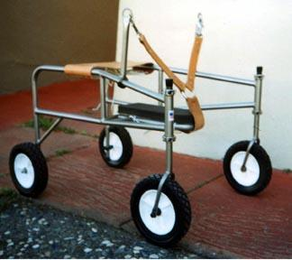

**Творческий проект**

г. Нижневартовск, 2015

**ОГЛАВЛЕНИЕ**

Введение 3

1. Теоретическая часть 5
   1. Классификация изделия 5
   2. Варианты идей 8
   3. Выбор материала 10
   4. Материалы, инструменты и оборудования 13
   5. Экономический расчет 13
2. Практическая часть 14
   1. Технологическая карта 14
   2. Реализация проекта 16
   3. Правила техники безопасности 18
   4. Эколого – экономическое обоснование 20
   5. Реклама 21

Заключение 22

Приложение 1 23

Приложение 2 24

**ВВЕДЕНИЕ**

*"Мы в ответе за тех,*

*кого приручили …"*

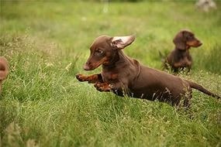 *А.С. – Экзюпери*

Человек и животное – дети одной природы – матери. Они помогают друг другу.

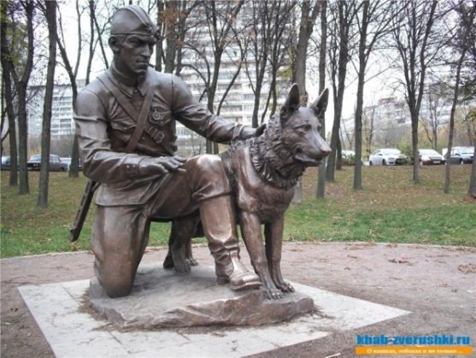Собака – это первое домашнее животное, появившееся с давних времён возле человека.

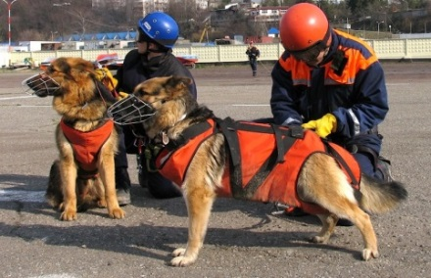Во время Великой Отечественной войны в полевых госпиталях были собаки-санитары. Благодарную службу несут собаки - спасатели, разыскивающие людей под снежными завалами, тонущих и во время пожара.

Тысячи лет собака заслуженно пользуется славой лучшего друга и помощника человека. Во все времена и во всех странах воздавали хвалу ей за верность и преданность человеку.

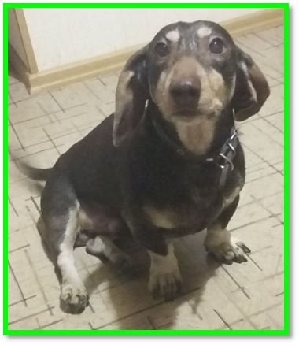А в самом первом плане собака – это, конечно же, лекарь души, энергетик, который умеет успокаивать после каких-либо неприятностей в школе или на работе.

Для меня таким энергетиком является Чарли. Мы познакомились в феврале 2013 года. По обычаю я пошел на тренировку и услышал, как звонкий женский голос окрикнул «Стой хулиган!». Этим хулиганом, оказался очень активный, бодрый, позитивный пес – такса. С того момента мы стали встречаться на прогулке. Он безумно любит игры с палочкой, это и не удивительно, так как данная порода является прирожденным охотникам. Своей собаки у меня нет, поэтому именно Чарли стал для меня настоящим четвероногим другом.

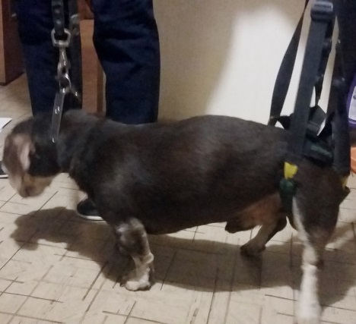Не так давно с Чарли произошло несчастье. Парализация задних лап, он потерял способность полноценно передвигаться, что при прогулках вредит его состоянию здоровья. Однако остался здоровым во всех остальных отношениях. Более того у хозяина затрачивается множество сил. Потому как все время он вынужден поддерживать задние лапы Чарли за ходунки. Смотря на эту ситуацию, я ощутил огромную ответственность за здоровье и жизнь моего четвероногого друга, и потребность во что бы то ни стало ему помочь.

***Проблема:*** Как это ни прискорбно, инвалидом может стать не только человек, но и собака. Инвалидная коляска – на мой взгляд, облегчит жизнь Чарли, и, конечно же, его хозяину. Однако в городе Нижневартовске инвалидные коляски для животных не продаются, да и на заказ стоят очень дорого.

**Новая жизнь**

Моему

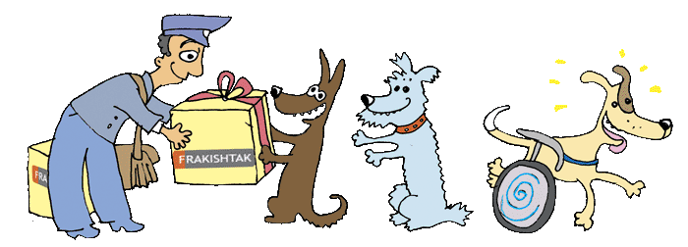***Актуальность*** проекта заключается в реализации жизненно необходимого средства передвижения для пса Чарли. Так же проект затрагивает социальный сегмент нашей жизни. Любовь, понимание и заботу – к братьям нашим меньшим.

***Цель моей работы:***разработать и изготовить индивидуальную инвалидную коляску для моего друга Чарли своими руками.

***Задачи моей работы:***

1. изучить и систематизировать необходимый теоретический материал по тематике проекта;
2. Снять мерки с Чарли;
3. Разработать эскиз инвалидной коляски.
4. **Теоретическая часть**
   1. **Классификация изделия**

Существует множество различных конструкций для животных (собак) имеющих определенные заболевания опорно - двигательного аппарата. Разновидность зависит от степени тяжести травмы, от вида ее получения и от части тела, нуждающейся в поддержке.

**Таблица №1**

«Виды средств реабилитации для собак с особыми потребностями»

|  |  |  |  |
| --- | --- | --- | --- |
| **№** | **Вид** | **Назначение** | **Изображение** |
| **1** | Ортезы | Средство восстановления утраченных форм и функций опорно-двигательной системы. Они бывают жесткой любо мягкой фиксации. | C:\Users\User\Desktop\проект цветокрс\проект Белокопытов\Carpal brace2_140x140.jpg |
| **2** | Лангеты | Это съемная повязка из гипса, используемая при сращивании сломанных костей. | C:\Users\User\Desktop\проект цветокрс\проект Белокопытов\f9454b8c1140.jpg |
| **3** | Протезы | Используются после утраты одной или нескольких конечностей | C:\Users\User\Desktop\проект цветокрс\проект Белокопытов\986260.jpg |
| **4** | Инвалидные коляски | Средство передвижения для собак, не имеющих возможности двигаться как временно (из-за болезни), так и из-за инвалидности. | C:\Users\User\Desktop\проект цветокрс\проект Белокопытов\amigo_wozek_inwalidzki_dla_niepelnosprawnego_psa_04.jpg |

При анализе конструкций, я остановил свой выбор на четвертом варианте. Так как именно инвалидная коляска удовлетворяет запросам и потребностям заболевания моего друга, средство передвижения при отсутствии самостоятельного движения. Тогда передо мной возникли следующие вопросы

1. Какие виды инвалидных колясок для собак (животных) существуют?
2. В чем их особенности?

Изучив интернет - ресурсы по данным вопросам, я составил таблицу.

**Таблица №2**

«Виды инвалидных колясок»

|  |  |  |
| --- | --- | --- |
| **№** | **Название** | **Характеристика** |
| **1** | E:\проект цветокрсро\проект Белокопытов\kvadro.jpg | Предназначена для животных с полной или частичной потерей двигательных функций передних и задних конечностей, с расстройством координации движений, а также для послеоперационных животных |
| **2** | E:\проект цветокрсро\проект Белокопытов\front1.jpg | Предназначена для животных с полной или частичной потерей двигательных функций передних конечностей |
| **3** | E:\проект цветокрсро\проект Белокопытов\klassik.jpg | Предназначена для животных с полной или частичной потерей подвижности задних конечностей |

Особенности каждого из вида обуславливаются пострадавшей частью тела животного. Из чего, я делаю вывод, что моему другу необходим вариант номер три – классическая инвалидная коляска, с частичной потерей подвижности задних конечностей.

Каждая инвалидная коляска подразделяется на классы. Данное разделение соответствует размерам животного.

Схема №1

«Размеры инвалидных колясок для животных»

***Классы инвалидных колясок***

Вывод: Инвалидная коляска для животных, как и для многих людей с ограниченными возможностями - совершенно незаменимое техническое средство. Это не только средство передвижения, но и возможность жить полноценной жизнью. В настоящее время существует огромное количество разновидностей, моделей и модификаций инвалидных колясок для собак.

.

**1.2 Варианты идей**

**Модель 1.**

**Инвалидная коляска для животных LLD-01, для задних лап**

Цена: 12 140,

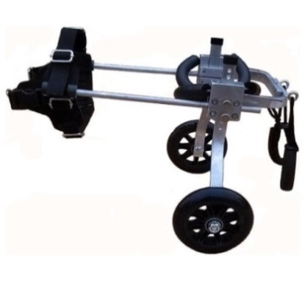страна: Европа

Инвалидная коляска для задних лап собак. Маленькие размеры также подходят для кошек.

Поддержка задних лап сделана из мягких колец. Для того, чтобы неработающие лапы не касались земли, сзади есть регулируемая поддержка.

**Модель 2.**

**Инвалидная коляска для животных «Amigo»**

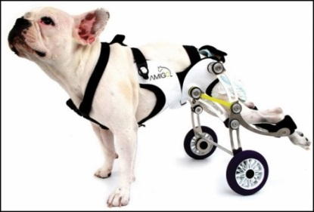Цена: 25 000

Страна: Израиль.

Тележка очень легкая, она сделана из пластика и алюминия. Это очень важно, потому что передние ноги собаки не так сильны, как задние, и справляются с дополнительной нагрузкой не без труда. Кстати, Amigo поможет не только спасти животных, чьи задние ноги отказали навсегда, но и поддержит травмированных зверушек, пока их задние лапы заживают. Более того, данная коляска позволяет питомцу менять положение, не снимая ее.

**Модель 3.**

**Инвалидная коляска «Фракиштак»**

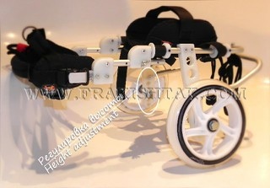Цена: 11 500 т.руб

Страна: Украина

Устойчивые, маневренные, позволяют животному передвигаться, как по ровной дороге так и по пересеченной местности на природе, по грунтовым дорогам и по другому сложному рельефу.

Вывод: анализирую каждый из вариантов инвалидных колясок, больше положительных результатов получила модель №2, так как она более комфортабельна, функциональна. Но для уровня своих умений и возможностей я выбрал вариант №1. Данная конструкция удовлетворяет запросам и моим возможностям. С учетом этого я внес небольшие изменения – это каркас конструкции, его я решил выполнять из древесины.

* 1. **Выбор материала**

Исследуя различные материалы, применяемые в производстве изделий, я нашел, на мой взгляд, оптимальное соотношение между стоимостью материала, сложностью его обработки и функциональными возможностями в результате эксплуатации.

Проектируемый объект не должен быть громоздким, обладать большой массой и неустойчивостью, но в то же время он должен соответствовать аналогам конструкций. Для изготовления изделия я выбрал самый распространённый конструкционный материал – древесину.

Древесина с давних пор освоена как конструкционный, строительный и художественный материал. Из дерева строят дома, делают двери и оконные рамы, паркет и элементы крыш, музыкальные инструменты и спортивный инвентарь, детские игрушки, сувениры и кухонную утварь, а также оборудование для различных средств транспорта: судов, вагонов и автомобилей.

Древесные материалы - это конструкционные, изоляционные и поделочные материалы, производимые на основе древесины. Технология — горячее прессование древесных опилок, стружек, волокон, которые смешиваются со связующим веществом, либо склеивание листов лущеного шпона (рис.1) — тонких листов древесины, получаемых лущением коротких бревен на специальных стенках.

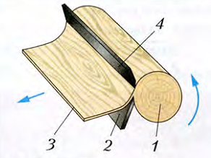

Рис.1. Получение лущеного шпона:1. Бревно; 2. Лущильный нож; 3. Лента шпона; 4. Прижимная линейка.

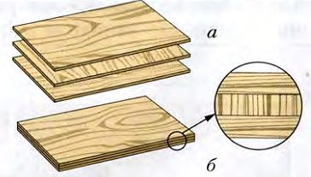

Рис.2. Изготовление фанеры:а - расположение волокон на соединяемых клеем листах шпона;б - клеёная фанера.

Лущеный шпон используют для изготовления гнутоклееной древесины, из которой делают мебель, спортивный инвентарь и другие изделия. Полученные листы склеивают под прессом. Так получают фанеру толщиной от 2 до 20 мм (рис.2).

Фанера прочнее древесины, почти не рассыхается и не растрескивается, хорошо гнется и обрабатывается. Применяют фанеру в строительстве, изготовлении мебели, машиностроении и даже самолетостроении.

Древесные материалы в ряде случаев имеют преимущества по сравнению с натуральной древесиной, в частности, превосходят ее по эксплуатационным свойствам, а также по габаритам.

**Таблица №3**

**Таблица «Свойства древесных материалов»**

|  |  |  |  |
| --- | --- | --- | --- |
| **№**  **п/п** | **Наименование** | **Свойства** | **Применение** |
| **1** | Древесноволокнистая плита (ДВП) | Плиты усыхают и коробятся меньше древесины. Они легко склеиваются. Хорошо воспринимают защитно-декоративные покрытия. Низкая прочность. Влагобоязнь. | Применяют в жилищном строительстве;  для теплозвукоизоляции кровли, Для отделки помещений, производства мебели, тары. |
| **2** | Древесностружечная плита (ДСП) | Помимо водобоязни за древесно-стружечными плитами замечена хрупкость. | Применяется в производстве мебели, стеллажей, полок;  Изготовление упаковки;  Использование для декорирования и отделки, благодаря оригинальной текстуре поверхности. |
| **3** | Фанера - склеенный шпон | Фанера прочнее древесины, почти не рассыхается и не растрескивается, хорошо гнется и обрабатывается. | Применяют фанеру в строительстве, изготовлении мебели, машиностроении и даже самолетостроении |

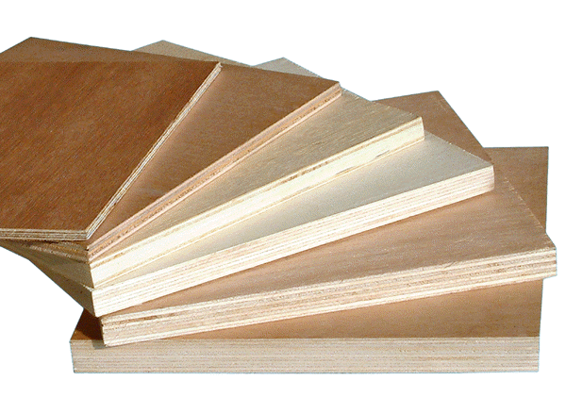После изучения теоретического материала я сделал вывод, что именно фанера, подходит нам для реализации задуманного изделия. Так как она является отличным строительным материалом, который прекрасно выглядит, служит долго, а стоит значительно дешевле древесины.

*Универсальность.* Фанера используется для разных случаев, в комбинации с другими материалами или самостоятельно.

*Легкость эксплуатации*. Фанера не требует особых знаний в процессе отделки и специальных средств ухода впоследствии.

*Непривередливость.* Фанера устойчива к перепадам температур и высоким показателям влажности, а также к воздействию моющих средств.

*Экологичность.* Фанера безопасна для здоровья и гипоаллергенна, так что ее смело можно применять в изделиях для животных.

**1.4 Необходимые материалы, инструменты и оборудования**

Для изготовления изделия использовались следующие готовые детали и узлы: колеса, пряжки, полукольца.

Необходимые станки, оборудования, инструменты и материалы

*1. Станки и приспособления:* сверлильный станок, электролобзик, шлифовальный станок, шуруповерт, швейная машина.

*2.* *Оборудования:* столярный верстак, струбцина.

*3.* *Инструменты:* линейка, угольник, напильники, отвертки, сверла, кисточки, ножницы.

*4*. *Материалы*: винты, гайки, морилка, лак, наждачная бумага, шурупы, иглы, нитки, ткань.

* 1. **Экономический расчет**

|  |  |  |  |  |
| --- | --- | --- | --- | --- |
| **№** | **Наименование материала** | **Количество** | **Стоимость**  **(руб.)** | **Цена**  **(руб.)** |
| 1 | Фанера | 50х350х10 |  | Отходы производства |
| 2 | Ткань | 0,5 м | 250 | 125 руб. |
| 3 | Пряжки | 4 | 10 | 40 |
| 4 | Лак | 50 гр. | 70 | 4 |
| 5 | Болты | 2 |  | Отходы производства |
| 6 | Гайки | 2 |  | Отходы производства |
| 7 | Колеса | 2 |  | Отходы производства |
| **Итого:** | | | | **169** |

1. **Практическая часть**
   1. **Технологическая карта**

|  |  |  |  |  |
| --- | --- | --- | --- | --- |
| **№ детали** | **№ п/п** | **Последовательность выполнения работ** | **Графическое изображение** | **Инструменты и приспособления** |
| **1** | 1 | Выбор заготовки с учетом припусков на обработку | C:\Users\User\AppData\Local\Microsoft\Windows\Temporary Internet Files\Content.Word\20151206_125605 - копия.jpg | Линейка |
|  | 2 | Разметка | C:\Users\User\AppData\Local\Microsoft\Windows\Temporary Internet Files\Content.Word\20151206_130719.jpg | Верстак, карандаш, шаблон |
|  | 3 | Пиление | C:\Users\User\AppData\Local\Microsoft\Windows\Temporary Internet Files\Content.Word\20151206_130620.jpg | Электрический лобзик, верстак, струбцина |
|  | 4 | Сверление | C:\Users\User\AppData\Local\Microsoft\Windows\Temporary Internet Files\Content.Word\20151206_130719.jpg | Сверлильный станок |
|  | 5 | Зачистка |  | Шлифовальный станок |
| **2** | 1 | Выбор заготовки с учетом припусков на обработку | C:\Users\User\AppData\Local\Microsoft\Windows\Temporary Internet Files\Content.Word\20151206_125605 - копия.jpg | Линейка |
|  | 2 | Разметка | C:\Users\User\AppData\Local\Microsoft\Windows\Temporary Internet Files\Content.Word\20151206_125610.jpg | Верстак, карандаш, шаблон |
|  | 3 | Пиление | C:\Users\User\AppData\Local\Microsoft\Windows\Temporary Internet Files\Content.Word\20151206_125610.jpg | Электрический лобзик, верстак, струбцина |
|  | 4 | Зачистка |  | Шлифовальный станок |
| **3** | 1 | Снятие мерок | Снятие мерок производилось в положении стоя | Сантиметровая лента, линейка |
|  | 2 | Выбор материала | http://vse-hobby.ru/batik/6.jpg | Линейка |
|  | 3 | Выкройка | C:\Users\User\AppData\Local\Microsoft\Windows\Temporary Internet Files\Content.Word\20151205_232323.jpg | Линейка, карандаш, ножницы |
|  | 4 | Наметывание |  | Иголка, нитки, ножницы |
|  | 6 | Выстегивание | http://shjem-krasivo.ru/wp-content/uploads/2011/02/img2581.jpg | Швейная машина |
|  | 7 | Обработка края изделия тесьмой | C:\Users\User\AppData\Local\Microsoft\Windows\Temporary Internet Files\Content.Word\20151206_141852.jpg | Швейная машина, тесьма |
|  | 8 | Притачивание ремней | C:\Users\User\AppData\Local\Microsoft\Windows\Temporary Internet Files\Content.Word\20151206_142019.jpg | Швейная машина, ремни |
|  | 9 | Сборка | F:\фото дима\20151203_155520.jpg F:\фото дима\20151203_155502.jpg F:\фото дима\20151203_154635.jpg | Шуруповерт, саморезы 30\*0,3 |

* 1. **Реализация проекта**

После подбора теоретического материала, снятия мерок с Чарли, выбора конструкции инвалидной коляски, выполнения эскиза изделия я приступил к реализации творческого проекта.

Мое изделие состоит из рамы, колес и поддерживающих ремней по типу шлеи.

С помощью электролобзика мы изготовили боковые стенки, заготовку для сидения. Обработали шлифовальной машинкой и собрали изделие при помощи саморезов. После сборки, изделие покрыли лаком.

Поддерживающую часть грудной клетки, я решил выполнить в виде мягкой шлеи. Так как мягкие и широкие шлицы равномерно распределят, и будут способствовать уменьшению давления и более жесткому закреплению рамы изделия к телу.

Изготовление шлеи стало для меня огромным испытанием, так как мне предстояло работать на швейной машине. Конечно, представление я имел, как она работает, потому, приходилось очень часто видеть, как бабушка шьет. Но самостоятельных навыков у меня не было.

Но ради поставленной цели я отбросил страх, неуверенность и решился. Прошел курс работы на швейной машине и приступил.

Результатом своей работы я удовлетворен.

* 1. **Правила техники безопасности**

1. **Техника безопасности при пилении электрическим лобзиком**

* при работе необходимо пользоваться средствами защиты: защитными очками, респиратором;
* спецодежда должна быть такой, чтобы исключалась возможность ее захвата подвижными деталями лобзика:
* запрещается оставлять без присмотра включенный инструмент, а также инструмент, подключенный к электросети;
* если во время работы произойдет повреждение кабеля, следует, не касаясь кабеля сразу выключить его из сети;
* категорически запрещена работа с неисправным лобзиком, поврежденным кабелем;
* запрещается работа в помещениях с взрывоопасной, агрессивной средой, оказывающей вредное воздействие на детали лобзика, в условиях воздействия капель, брызг, на открытых площадках во время дождя или снегопада, в условиях сильной запыленности;

1. **Техника безопасности при соединении деталей саморезами**

* При завинчивании саморезов работать исправной отверткой, рабочая часть которой соответствует размеру шлица или крестообразной прорези.
* При ввинчивании самореза следует плотно прижимать отвертку, чтобы она не провернулась и не повредила прорезь головки. При завинчивании нельзя удерживать саморез рукой.

1. **Техника безопасности при работе на сверлильном станке.**

* Не пользуйтесь сверлами с изношенными конусными хвостовиками.
* Сверло к детали подавайте плавно, без усилий и рывков, и только после того, как шпиндель станка наберет полную скорость.
* Особое внимание и осторожность проявляйте в конце сверления. При выходе сверла из материала заготовки уменьшите подачу.
* Во избежание травм в процессе работы на станке:
* а) не наклоняйте голову близко к сверлу;
* б) не производите работу в рукавицах;
* в) не кладите посторонние предметы на станину станка;
* д) не тормозите руками патрон или сверло;
* е) не отходите от станка, не выключив его.

1. **Техника безопасности при работе на шлифовальной машинке**

* Не прикасайтесь к вращающимся частям инструмента.
* Не оставляйте инструмент работающим без присмотра. Производите включение инструмента только, когда он находится в руках.
* Всегда держите машинку за две ручки всей плоскостью на обрабатываемой поверхности.
* Не прижимайте машинку к поверхности, стараясь, чтобы она быстрее обработала поверхность.
* Небольшую деталь зажмите в тисках, иначе машинка отбросит ее. Не кладите машинку с движущейся лентой, то есть не выключенную, на верстак.

**4 Техника безопасности при работе на швейной машине**

* Не приводить в движение швейную машину без ткани и с опущенной лапкой.
  + Перед работой проверить ткань на наличие в ней булавок, иголок.
  + Сидеть за машиной прямо, не наклоняться близко к движущимся частям машины;
  + Свет должен падать спереди или слева.
  + Следить за правильным положением рук и ног.
  + Во время работы не отвлекаться.
  + После работы привести швейную машину в порядок (под лапку положить лоскут ткани и опустить лапку).
  1. **Эколого – экономическое обоснование проекта**

Высокая экологичность играет важнейшую роль в современном мире, где на первое место выходит забота о здоровье и окружающей среде. Формирование экологичного образа жизни предполагает не только сокращение потребления, но и ориентацию на использование экологически безопасных продуктов.

Дерево имеет множество достоинств - прочность, долговечность, легкая обрабатываемость. Но главным достоинством является экологичность. Ее взаимодействие на окружающую среду при производстве, использовании и утилизации незначительны, так как она является восстанавливаемым материалом.

Мое изделие, инвалидная коляска для собаки выполнена из экологически чистого натурального материала – фанеры. Более того данный материал, явятся актуальным в использовании, поэтому остатки материала после раскроя, будут использоваться, как на уроках технологии, так и на дополнительных занятиях.

* 1. **Реклама**

|  |  |
| --- | --- |
| |  | | --- | |  |   **«МБОУ СШ №31 с углубленным изучение предметов художественно – этетического профиля»C:\Users\User\Desktop\1проект цветокрсро\проект Белокопытов\fr_taxa3.png** |

**Заключение**

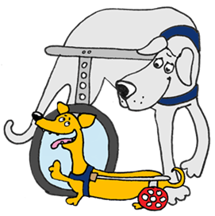В процессе работы над творческим проектом мне удалось выполнить все задачи и достигнуть поставленной цели. Для реализации задуманной идеи я изучил виды и свойства древесных материалов, для более точного подбора материала, снял мерки с моего друга Чарли, разработал эскиз и изготовил индивидуальную инвалидную коляску.

В ходе работы я не только изготовил инвалидную коляску, на мой взгляд, ответственную, важную по назначению, но и научился самостоятельно работать с эскизами, снимать мерки с животного, и работать на швейной машине.

Главное, полученный результат позволяет заявить, что я могу использовать свои умения и навыки в создании предметов – социальной значимости. Огромная радость - видеть, как Чарли снова обрел возможность передвижения и интерес к жизни благодаря моей работе. Мне было важно, чтобы мою работу оценил Чарли, и я считаю, с этой задачей я справился.

**Приложение 1**

**Размеры Чарли**

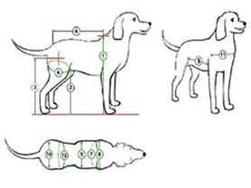

Для того чтобы создать инвалидную коляску для собаки нужно в первую очередь правильно измерить питомца.

|  |  |  |
| --- | --- | --- |
| **№ п/п** | **Параметры** | **Размер, см** |
| 1 | Высота в холке | 28 |
| 2 | Расстояние от паха до пола | 16 |
| 3 | Расстояние от тазобедренного сустава до пола | 26 |
| 4 | Расстояние от холки до основания хвоста | 36 |
| 5 | Расстояние от подмышки до начала бедра | 22 |
| 6 | Обхват бедра | 24 |
| 7 | Обхват грудной клетки | 59 |
| 8 | Ширина плеч | 23 |
| 9 | Ширина ребер | 52 |
| 10 | Ширина груди | 19 |
| 11 | Ширина таза | 44 |
| 12 | Обхват талии | 45 |

**Приложение 2**

**Чертеж**

**«Боковые стенки»**

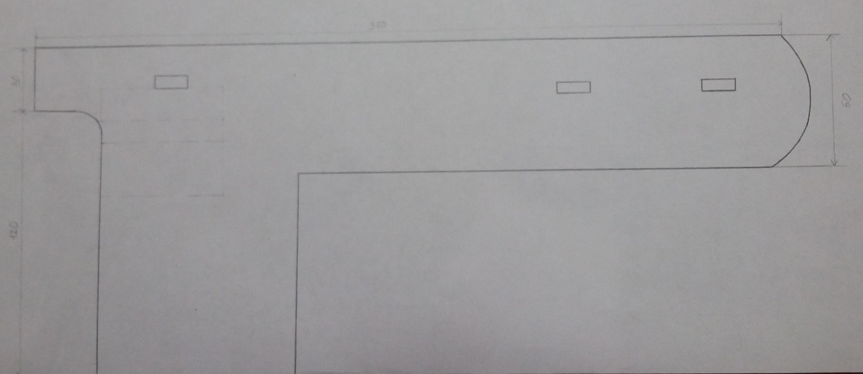

**Чертеж**

**«Сиденье»**

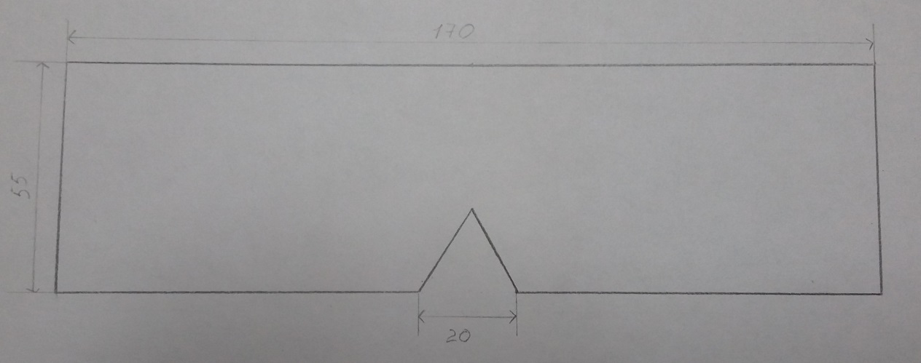**Выкройка «Шлейки»**

